16° Torneo PrimiCalci
Saranno Comunque Campioni 2016
GIRONE A

CALENDARIO

PRIMA GIORNATA
Gio. 07/04 | 17:30 | OrdiVal | Bergamo Alta
Ven. 08/04 | 17:00 | Excelsior | Agnelli Olimpia
Ven. 08/04 | 17:30 | Pol.Monterosso | Ponteranica
Ven. 08/04 | 17:30 | Antoniana | Ares Redona

SECONDA GIORNATA
Mar. 12/04 | 17:00 | Ponteranica | Ares Redona
Ven. 15/04 | 17:00 | Excelsior | OrdiVal
Ven. 15/04 | 17:30 | Antoniana | Bergamo Alta
Ven. 15/04 | 17:30 | Agnelli Olimpia | Pol.Monterosso

TERZA GIORNATA
Mar. 19/04 | 17:00 | Bergamo Alta | Ponteranica
Mer. 20/04 | 17:00 | Ares Redona | Pol.Monterosso
Gio. 21/04 | 17:30 | OrdiVal | Agnelli Olimpia
Ven. 22/04 | 17:30 | Antoniana | Excelsior

QUARTA GIORNATA
Mar. 26/04 | 17:00 | Ponteranica | Excelsior
Ven. 29/04 | 17:30 | Pol.Monterosso | Bergamo Alta
Ven. 29/04 | 17:30 | Antoniana | OrdiVal
Ven. 29/04 | 17:30 | Agnelli Olimpia | Ares Redona

QUINTA GIORNATA
Mar. 03/05 | 17:00 | Bergamo Alta | Ares Redona
Gio. 05/05 | 17:30 | OrdiVal | Ponteranica
Ven. 06/05 | 17:00 | Excelsior | Pol.Monterosso
Ven. 06/05 | 17:30 | Antoniana | Agnelli Olimpia

SESTA GIORNATA
Mer. 11/05 | 17:00 | Ares Redona | Excelsior
Ven. 13/05 | 17:30 | Pol.Monterosso | OrdiVal
Ven. 13/05 | 17:30 | Antoniana | Ponteranica
Ven. 13/05 | 17:30 | Agnelli Olimpia | Bergamo Alta

SETTIMA GIORNATA
Mar. 17/05 | 17:00 | Ponteranica | Agnelli Olimpia
Gio. 19/05 | 17:30 | OrdiVal | Ares Redona
Ven. 20/05 | 17:00 | Excelsior | Bergamo Alta
Ven. 20/05 | 17:30 | Antoniana | Pol.Monterosso






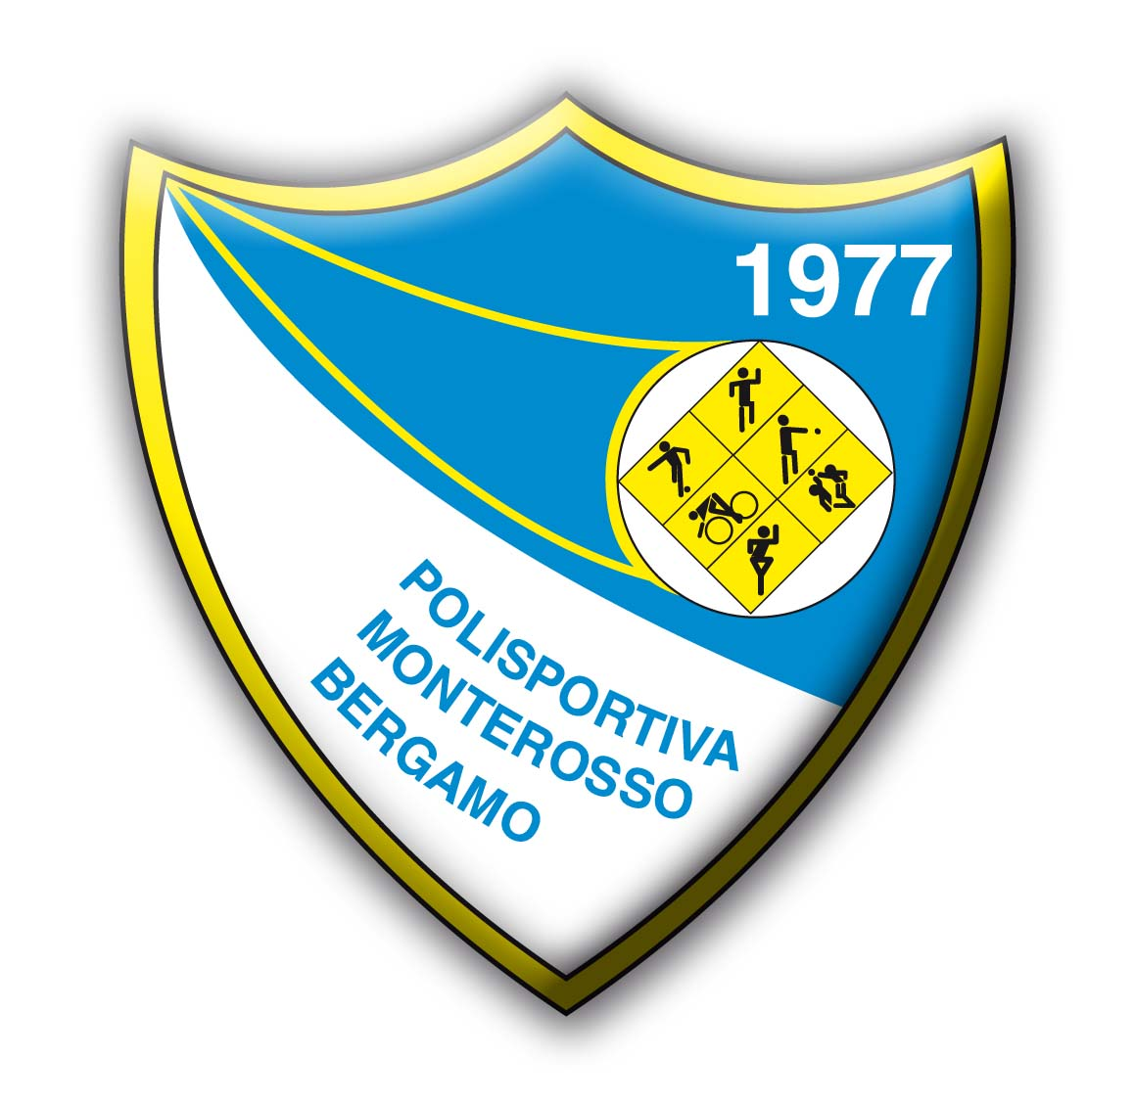




16° Torneo PrimiCalci
Saranno Comunque Campioni 2016
GIRONE A

RIFERIMENTI SOCIETARI

AGNELLI OLIMPIA 7P
Resp. Settore Giovanile | Marco Carissimi | 339 2226752
Resp. Prim Calci | Antonio Dedè | 348 9025668

ASD ANTONIANA
Resp. Settore Giovanile | Pietro Bottagisi | 338 5897505
Resp. Prim Calci | Carlo Zanisi | 338 9479829

ARES REDONA
Resp. Settore Giovanile | Roberto Nardozza | 349 4015106
Resp. Prim Calci | Cristina Rocchi | 349 7835672

POLISPORTIVA BERGAMO ALTA
Resp. Settore Giovanile | Sergio Benaglia | 339 4379277
Resp. Prim Calci | Franco Locatelli | 347 5849055

SS EXCELSIOR
Resp. Settore Giovanile | Gianpaolo Rossi | 335 8210230
Resp. Prim Calci | Paolo Gustinetti | 349 7056505

US ORDIVAL
Resp. Settore Giovanile | Pierluigi Gritti | 329 2388708
Resp. Prim Calci | Fausto Marozzi | 338 4799933

POLISPORTIVA MONTEROSSO
Resp. Settore Giovanile | Roberto Carissimi | 340 6194342
Resp. Prim Calci | Luigi Fidanza | 340 4631263

PONTERANICA CALCIO
Resp. Settore Giovanile | Elio Cornago | 346 2101865
Resp. Prim Calci | Paolo Facheris | 349 8747956

16° Torneo PrimiCalci
Saranno Comunque Campioni 2016
GIRONE A

CAMPI DI GIOCO
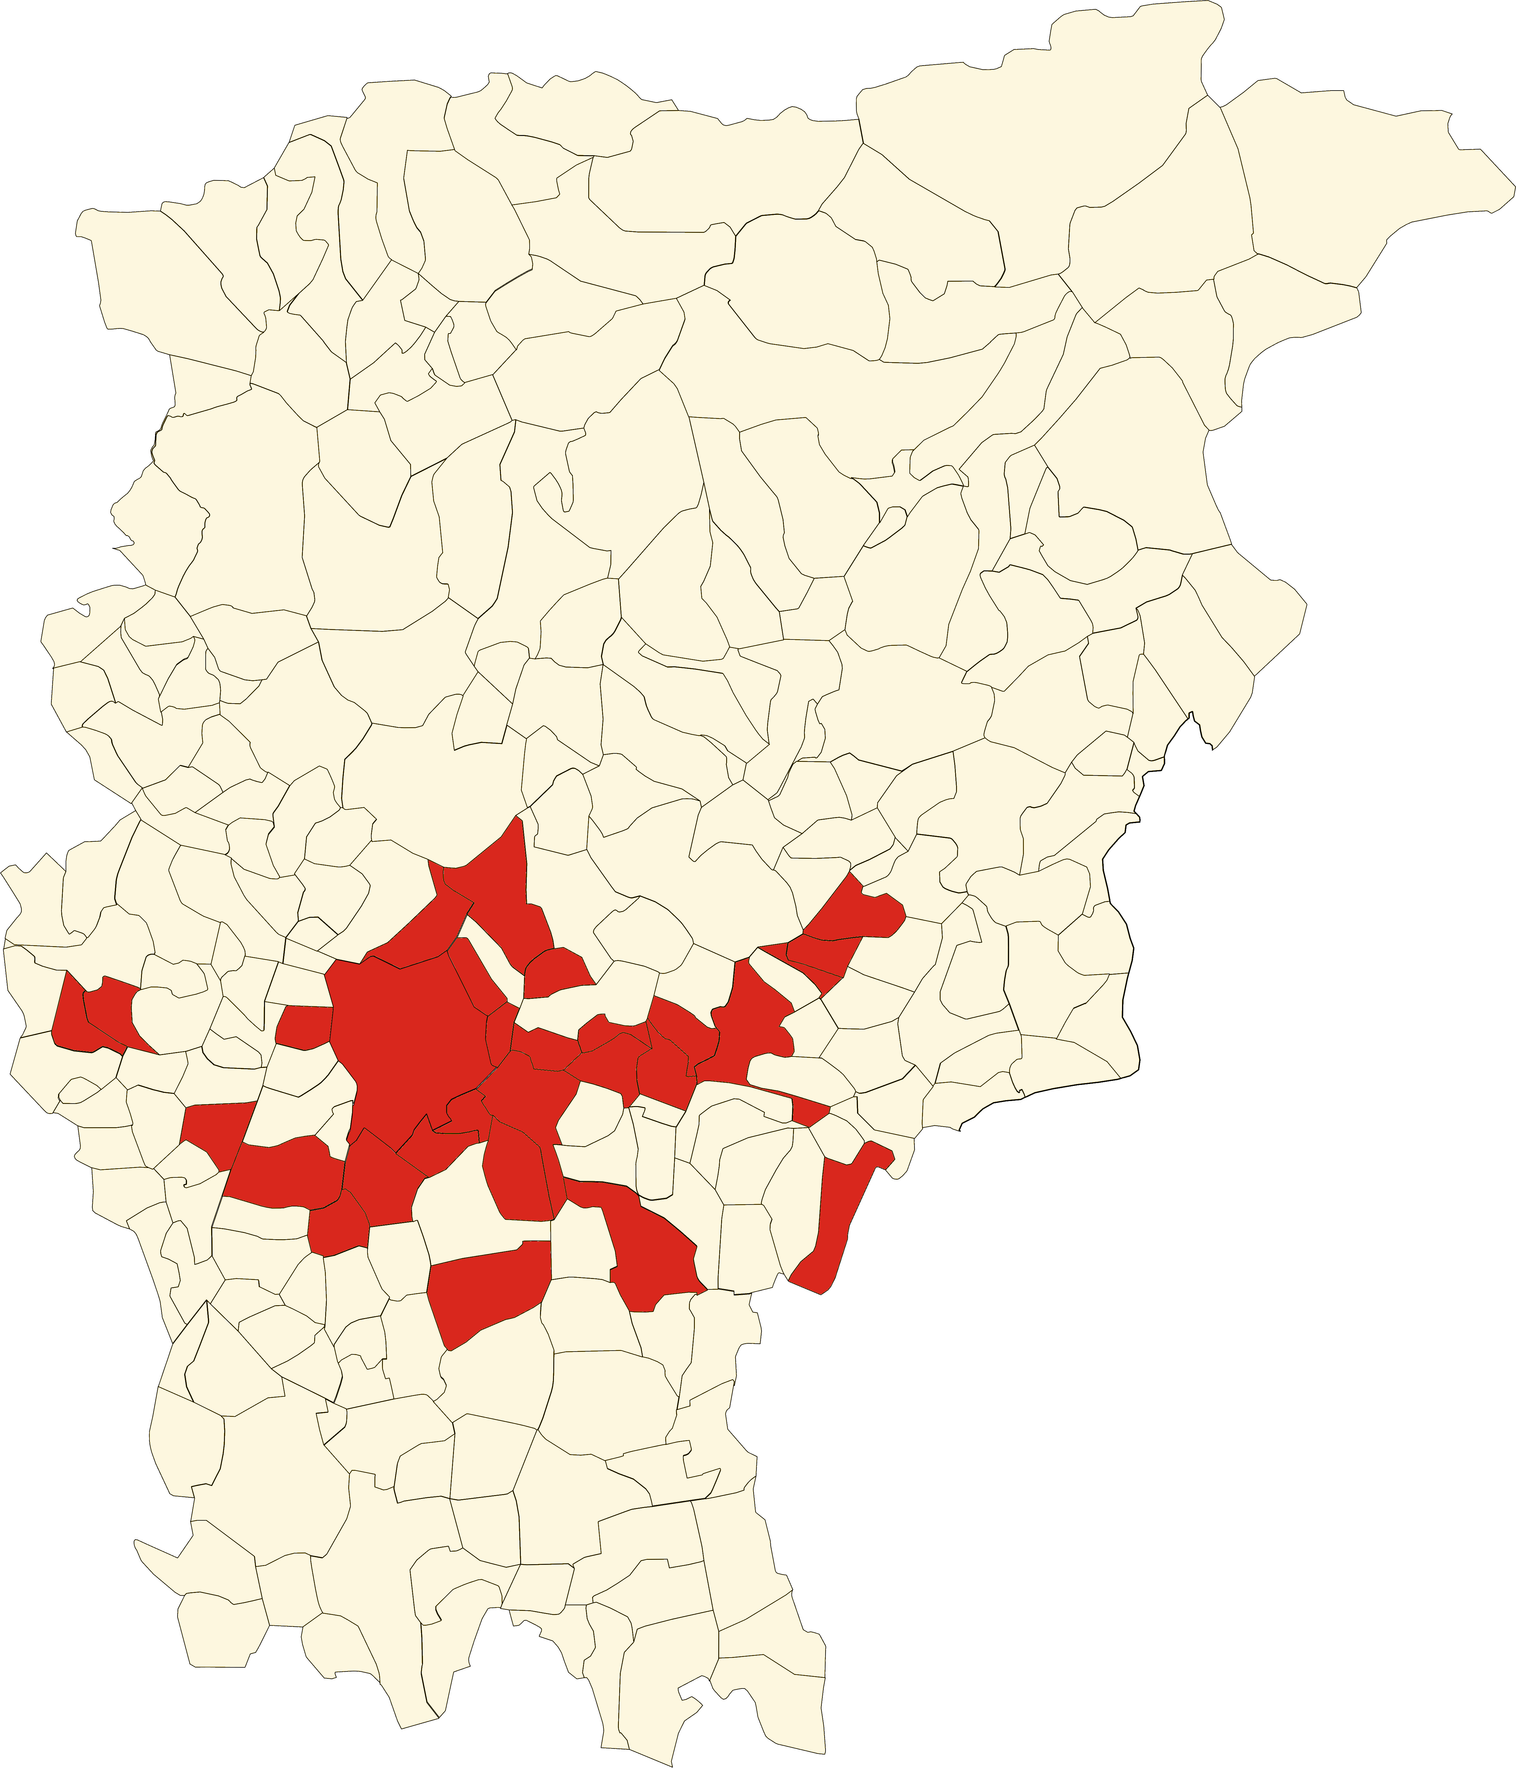

AGNELLI OLIMPIA 7P |  |  | ASD ANTONIANA
Via Borgo Palazzo, 45 | Bergamo |  | Via Solari | Bergamo
ARES REDONA |  |  | POLISPORTIVA BERGAMO ALTA
Via Goisis | Bergamo |  | Via Baioni | Bergamo
SS EXCELSIOR |  |  | US ORDIVAL
Viale Giulio Cesare, 5 | Bergamo |  | Via Zarda, 1 | Bergamo
POLISPORTIVA MONTEROSSO |  |  | PONTERANICA CALCIO
Via S. Gregorio Barbarigo | Bergamo |  | Via VIII Marzo, 13 | Ponteranica

